Anexa

Termeni şi Condiţii de Livrare*
Achiziția de Mobilier - birou consiliere şi sală de clasă

Proiectul privind Învățământul Secundar (ROSE)
Schema de Granturi NECOMPETITIVE
Beneficiar: FACULTATEA DE EDUCAȚIE FIZICĂ ŞI SPORT DIN GALAȚI
Titlul subproiectului: CREȘTEREA RATEI DE RETENȚIE A STUDENȚILOR DIN PRIMUL AN UNIVERSITAR DE LA FACULTATEA DE EDUCAȚIE FIZICĂ ŞI SPORT, UNIVERSITATEA “DUNĂREA DE JOS” DIN GALAȚI – STUDPERFORMED
Acord de grant nr. AG 180/SGU/NC/II din 11.09.2019

Ofertant: ____________________

1. Oferta de preț [a se completa de către Ofertant]

Nr. crt.  (1) | Denumirea produselor  (2) | Cant.  (3) | Preț unitar lei fără TVA  (4) | Valoare Totală fără TVA  (5=3*4) | TVA  (6=5* %TVA) | Valoare totală cu TVA  (7=5+6)
 | Birouri consiliere | 2 buc
 | Scaune birou (scaun ergonomic cu brate) | 2 buc
 | Scaune vizitator | 25 buc
 | Rollbox (casetieră) | 2 buc
 | Biblioraft | 1 buc
 | Cuier perete | 4 buc
 | Birouri sala curs | 11 buc
 | Draperiie (jaluzele lamelare) | 1 buc
 | TOTAL

2. Preţ fix: Preţul indicat mai sus este ferm şi fix şi nu poate fi modificat pe durata executării contractului.

3. Grafic de livrare: Livrarea se efectuează în cel mult _______ săptămâni de la semnarea Contractului/ Notei de Comanda, la destinația finală indicată, conform următorului grafic:

Mobilier birou consiliere şi sală de clasă

Nr. crt. | Denumirea produselor | Cant. | Termene de livrare
 | Birouri consiliere | 2 buc
 | Scaune birou (scaun ergonomic cu brate) | 2 buc
 | Scaune vizitator | 25 buc
 | Rollbox (casetieră) | 2 buc
 | Biblioraft | 1 buc
 | Cuier perete | 4 buc
 | Birouri sala curs | 11 buc
 | Draperiie (jaluzele lamelare) | 1 buc

4. Plata facturii se va efectua în lei, 100% la livrarea efectivă a produselor la destinaţia finală indicată, pe baza facturii Furnizorului şi a procesului - verbal de recepţie, conform Graficului de livrare.

5. Garanţie: Bunurile oferite vor fi acoperite de garanţia producătorului cel puţin 24 de luni de la data livrării către Beneficiar. Vă rugăm să menţionaţi perioada de garanţie şi termenii garanţiei, în detaliu.

6. Instrucţiuni de ambalare:
Furnizorul va asigura ambalarea produselor pentru a împiedica avarierea sau deteriorarea lor în timpul transportului către destinaţia finală.

7. Specificaţii Tehnice:

Mobilier birou consiliere şi sală de clasă

A. Specificații tehnice solicitate | B. Specificații tehnice ofertate  [a se completa de către Ofertant]
- Birou consiliere:  - Prevazut cu o polita glisanta sub blat pentru pozitionarea tastaturii;  - Prevazut pe un lateral cu sertar si raft cu usa si pe cealalta parte cu rafturi  Utilizat pentru: birou  Stare ambalare: neasamblat  Material cadru: pal melaminat de 18 mm/imitaţie stejar sau alta culoare similară  Material blat: pal melaminat, grosime 30-40 mm/ imitaţie stejar sau alta culoare similară  Dimensiuni: 140 - 150 cm Lăţime, 65 -70 cm adancime si 70 - 80 cm Inălţime  Garanţie: min 24 luni | Model/Marca
- Scaune birou (scaun ergonomic cu brate)  Tip scaun: ergonomic  Utilizat pentru: Birou  Culoare - Negru  Material cadru - Metal  Material tapiterie - Piele ecologica  Sezutul si spatarul dispun de burete cu densitatea de 24 kg/mc  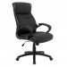  Stare ambalare: neasamblat.  Dimensiuni:  Inaltime ajustabilă: 111 – 121 cm  Latime sezut: min 50 cm  Adancime sezut: min 50 cm  Garantie: min 24 luni | Model/Marca
- Scaun vizitator:  Forma: standard.  Stil: clasic, tapiţat  Cadru: teava otel, vopsit negru in camp electrostatic  Acoperitoare: sezut si spatar din polipropilena  Greutate suportata: maxim 120 Kg  Material: polipropilena / stofa / metal  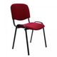  Culoare: grena/rosu  Dimensiuni:  Inaltime: intre 80 - 90 cm.  Inălţime şezut: 47 cm  Adancime totală: min 50 cm.  Latime totală: min 50  Garantie: min 24 luni | Model/Marca
- Rollbox  Forma: Standard  Stil: modern  Utilizat pentru: birou  Culoare: negru/ imitaţie stejar sau alta culoare similară  Stare asamblare: asamblat  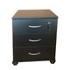  Material cadru si blat: PAL  Compartimentare: 3 sertare cu yala pentru sertarul superior  Dimensiuni:  Inălţime: 60 - 65 cm  Lungime: 45 - 50 cm  Lăţime: 45 - 50 cm  Garanţie: min 24 luni | Model/Marca
- Biblioraft  Ansamblu de dulapuri pentru depozitat documente format dintr-un corp cu 2 polite superioare si 2 usi inferioare, avand o poliţă in interior şi un alt corp cu 2 usi, avand la interior 4 polite (sau echivalent).  Utilizat pentru: birou  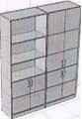  Stare ambalare: neasamblat  Material cadru: pal melaminat, grosime 18 mm/imitaţie stejar sau alta culoare similară  Material feronerie: metal  Dimensiuni:  Inălţime: 200 – 220 cm  Lungime: 140 -150 cm  Lăţime: 30 - 40 cm  Garanţie: min 24 luni | Model/Marca
- Cuier perete  Stil: modern  Culoare: imitaţie stejar sau alta culoare similară  Material: pal melaminat cu supprt palarii, cu 8-10 agăţători  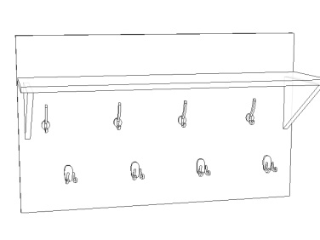  Culoare: imitatie stejar sau alta culoare similara.  Dimensiuni:  Inălţime: min - 60 cm.  Lăţime: min 80 cm.  Adâncime: intre 20 - 25 cm.  Garanţie: min 24 luni | Model/Marca
- Birou sala curs  Forma: standard.  Stil: modern.  Utilizat pentru: birou / sala curs.  Stare ambalare: neasamblat.  Material cadru: pal melaminat/imitaţie stejar sau alta culoare similară.  Material blat: pal melaminat / imitaţie stejar sau alta culoare similară.  Panoul de legatura de sub blat acopera partea din spate a biroului.  Dimensiuni:  Inălţime: intre 70 - 80 cm.  Lungime: intre 140 - 150 cm.  Lăţime: intre 70 si 80 cm.  Grosime blat: intre 30 si 40 mm  Garanţie: min 24 luni | Model/Marca
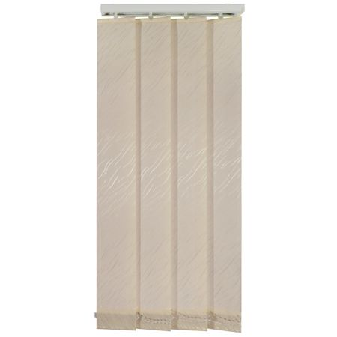  - Jaluzele lamelare  Utilizare: interior  Tip montare: pe perete  Tip acționare: manual  Material: Poliester  Culoare: bej  Opacitate/Nivel lumina: semiopac  Continut pachet: 1 x Jaluzea + kit montaj  Dimensiuni:  Inălţime: 250 cm  Lungime: 200 cm | Model/Marca
Toate produsele trebuie livrate împreună cu toate accesoriile necesare montării lor, chiar dacă acestea nu au fost solicitate în mod expres în prezenta documentație.

Notă: Referirile la o anumită marcă și/material, precum și specificatile tehnice care indică o anumită tehnologie, origine, sursa, productie, un procedeu special, o marca de fabrica sau de comert, un brevet de inventie, o licentă de fabricatie, sunt mentionate doar pentru identificarea cu usurinta a tipului de produs si NU au ca efect favorizarea sau eliminarea anumitor operatori economici sau a anumitor produse și vor fi considerate ca avand mentiunea de «sau echivalent». Acestea specificatii vor fi considerate specificatii minimale din punct de vedere al performantei/cerințelor funcționale, indiferent de marca sau producator. De asemenea, imaginile ce susțin descrierea produselor și care indică o anumită marcă de fabrică sau de comerț sunt menționate DOAR pentru identificarea cu ușurință a tipului de produs și NU au ca efect favorizarea sau eliminarea anumitor ofertanți sau a anumitor produse.

- Valabilitatea ofertei ______zile de la data limită de depunere a ofertelor.

NUMELE OFERTANTULUI_____________________

Semnătură autorizată___________________________

Locul:

Data:

Anexa Termeni și Condiții de Livrare este formularul în care Beneficiarul va completa condițiile în care dorește furnizarea bunurilor (Pct. 3 - perioada de livrare, pct. 7A – Specificații Tehnice solicitate). Ofertanții completează formularul cu oferta lor - pct.1, pct. 3 si pct.7B - şi îl returnează Beneficiarului semnat, dacă acceptă condițiile de livrare cerute de Beneficiar.

